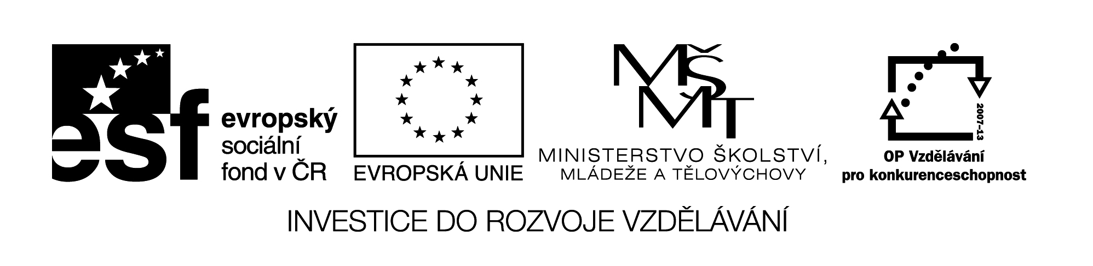
Opakování 7.ročník Podpis:

1. Jahodník se na zahrádkách nepohlavně rozmnožuje pomocí
a) oddenků
b) kořenových hlíz
c) šlahounů
d) úponků
2. Spojte rodové jméno s druhovým jménem
a) krvavec 1) šípková
b) mochna 2) ptačí
c) řepík 3) obecný
d) růže 4) lékařský
e) jahodník 5) toten
f) třešeň 6) husí

3. K uvedeným typům plodů napište druh růžovité rostliny
a) malvice …………… b) souplodí peckoviček ……………
c) peckovice …………… d) souplodí nažek ……………

4. Který z následujících pojmů nepopisuje součást květu bobovitých rostlin?
a) člunek
b) pavéza
c) řemdich
d) křídlo

5. Spojte rodové jméno s druhovým jménem
a) kerblík 1) vonný
b) bršlice 2) plamatý
c) kopr 3) zahradní
d) petržel 4) lesní
e) bolehlav 5) kozí noha

6. Která z následujících miříkovitých rostlin se nevyužívá jako koření?
a) fenykl
b) kmín
c) kerblík
d) koriandr

7. Proč na zahrádce nevidíte kvést mrkev?
………………………………………………………………………………………………………………………

8. Vonné látky v těle miříkovitých se jmenují:
a) pryskyřice
b) milice
c) silice
d) toxiny

9. Spojte rodové jméno s druhovým jménem
a) hluchavka 1) plazivý
b) popenec 2) luční
c) zběhovec 3) lékařská
d) meduňka 4) peprná
e) máta 5) obecný
f) šalvěj 6) nachová

10. Lodyha hluchavky bílé a většiny hluchavkovitých je:
a) oválná
b) kruhová
c) čtyřhranná
d) trojhranná

